**Меры профилактики:**

* 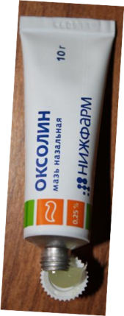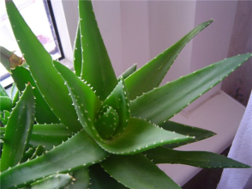Смазывайте каждую ноздрю оксолиновой мазью, особенно перед выходом из дома, можно закапывать сок алоэ в нос.

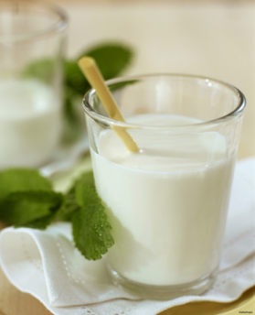

* Пейте кефир или биокефир

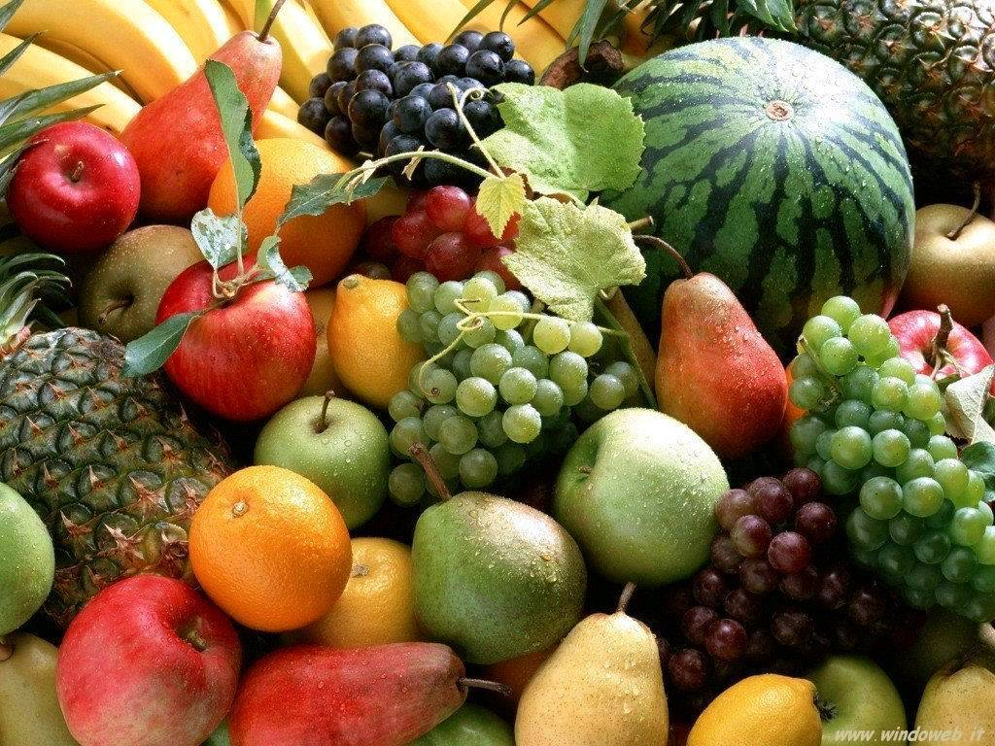

* Увеличьте долю фруктов в рационе питания, съедайте в день по два яблока или апельсина.
* 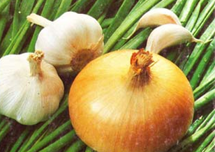Перед сном съешьте несколько долек чеснока или лука.

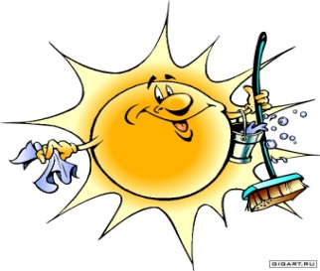

* Гуляйте на свежем воздухе, одевайтесь по погоде.
* 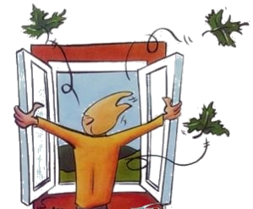Проводите влажную уборку помещений с применением дезинфицирующих средств.
* Регулярно проветривайте помещение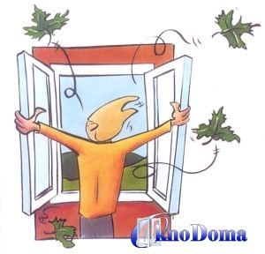

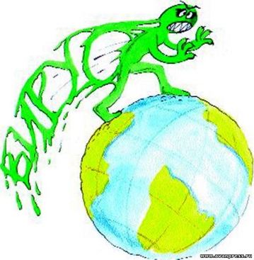

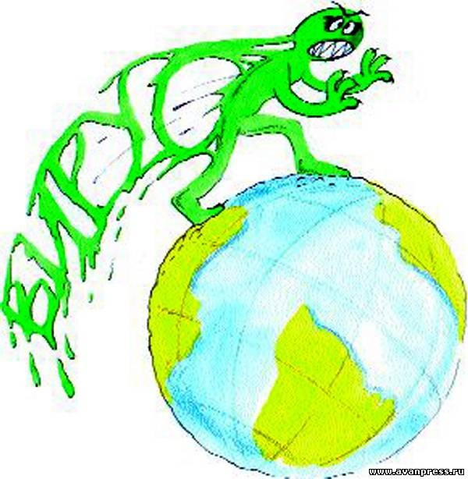

**Грипп** – это вирусная инфекция, распространенная повсеместно. Болезнь может протекать легко, однако могут наблюдаться тяжелые формы течения.

**Первые признаки гриппа:**

· высокая температура (380 - 400 С)

· кашель

· больное горло

· насморк

· ломота в теле

· головные боли

· усталость

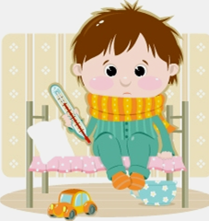· иногда понос или рвота

Грипп распространяется быстро. Если ты пойдешь в школу больным  - могут пострадать твои одноклассники и учителя, подхватив вирус гриппа от тебя.

Если ты болен – тебе необходим постельный режим

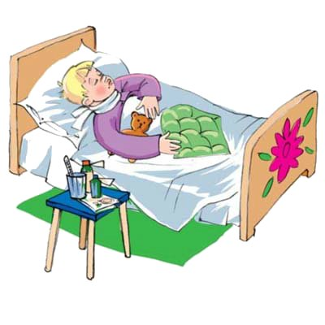**Что делать, если ты чувствуешь себя больным:**

* Расскажи своим родителям
* Оставайся дома. Нужно больше отдыхать, соблюдать постельный режим.
* 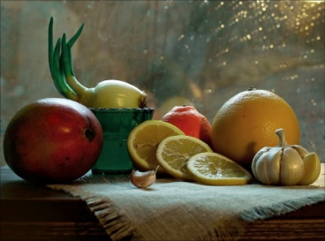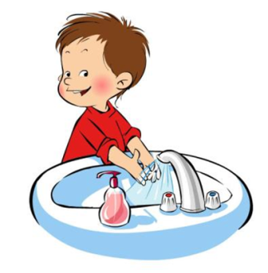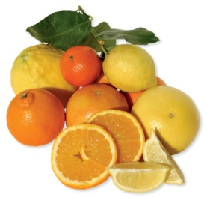 Ешь побольше фруктов, особенно цитрусовых и киви (в них много витамина С).
* Часто мой руки.
* Держи дистанцию от других членов семьи (1.5 – 2 метра).
* 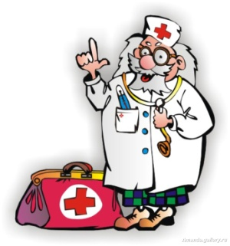 Не трогай глаза, нос и рот немытыми руками.
* Обязательно обратись к врачу.
* Принимай лекарства, которые выписал доктор.
* 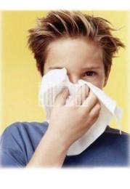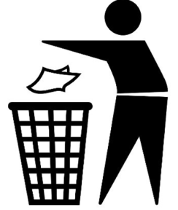 Прикрывай нос и рот одноразовыми салфетками, когда кашляешь или чихаешь. 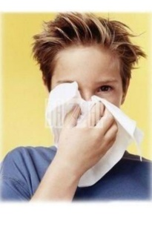
* Немедленно выбрасывай использованные салфетки.
* 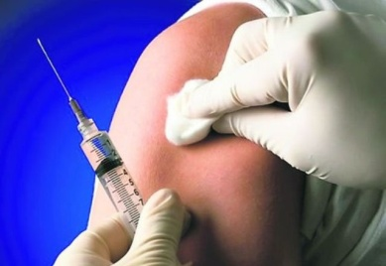 Избегай объятий, поцелуев и рукопожатий при встречах.
* Уже сейчас **сделай прививку от гриппа.**

**Ежегодная иммунизация (вакцинация)**

[Прививки](http://www.5-shagov.net/glossary/popup/privivka.php) являются наиболее эффективным средством защиты от гриппа и предупреждения его осложнений, особенно обострений хронических заболеваний.

[Вакцинация](http://www.5-shagov.net/glossary/popup/vaktsinatsiya.php)  специальными противогриппозными вакцинами в осенний период помогает уберечь от гриппа в 70-100% случаев.

[Действия после прививки.](http://www.komarovskiy.net/knigi/dejstviya-posle-privivki.html) 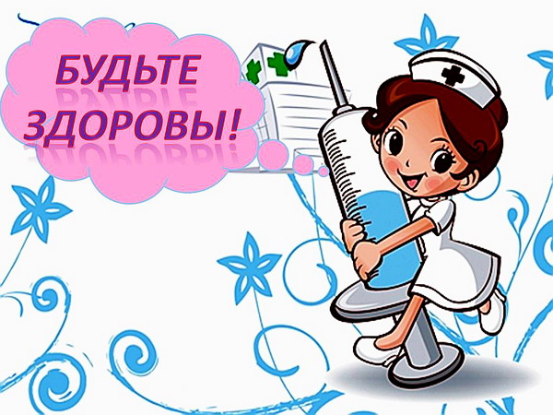

 1. Гулять!!!

2. Стараться не переедать!

3. Побольше пить — минеральная вода, компот из сухофруктов, зеленый, фруктовый, ягодный чай.

4. Поддерживать в помещениях чистый, прохладный, влажный воздух.

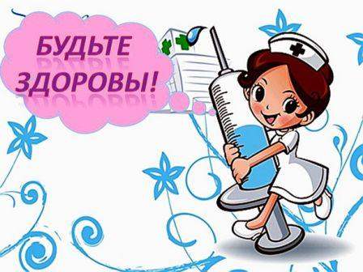5. Максимально ограничить общение с людьми — в течение двух недель после прививки вырабатывает иммунитет, организм занят. Другие микробы нам сейчас нежелательны. А источник этих других микробов — другие люди.

6. При повышении температуры тела и существенном нарушении общего состояния — осмотр врача, но парацетамол в любом виде (свечи, таблетки, сироп) вполне можно принять. Чем выше температура тела, тем актуальнее правила, изложенные в пунктах 2, 3 и 4.

